
课 程 实 验 报 告
课程名称： 汇编语言程序设计实验
实验名称： 实验三 C语言汇编语言混合编程
实验时间： 2018-4-23，14：00-17：30 实验地点： 南一楼804室89号实验台
指导教师： 朱虹

专业班级：计算机（校交） 201601班
学 号： U201610489 姓 名： 陈国轩
同组学生： 张卓鸿 报告日期： 2018年 4 月 23日
原创性声明
本人郑重声明：本报告的内容由本人独立完成，有关观点、方法、数据和文献等的引用已经在文中指出。除文中已经注明引用的内容外，本报告不包含任何其他个人或集体已经公开发表的作品或成果，不存在剽窃、抄袭行为。
特此声明！
学生签名：
日期：
成绩评定
实验完成质量得分（70分）（实验步骤清晰详细深入，实验记录真实完整等） | 报告撰写质量得分（30分）（报告规范、完整、通顺、详实等） | 总成绩（100分）
指导教师签字：
日 期：

目录

1. 实验目的与要求 1
2. 实验内容 1
3. 实验过程 2
3.1任务1 2
3.1.1实验步骤 3
3.1.2流程图与源代码 4
3.1.3实验记录与分析 14
3.2任务2 19
3.2.1实验步骤 19
3.2.2流程图与源程序 20
3.2.3实验记录与分析 34
3.3对两个任务有关问题的思考 44
总结与体会 47
参考文献 48

实验目的与要求
(1) 掌握子程序设计的方法与技巧，熟悉子程序的参数传递方法和调用原理；
(2) 掌握宏指令、模块化程序的设计方法;
(3) 掌握较大规模程序的合作开发与调试方法；
(4) 掌握汇编语言程序与C语言程序混合编程的方法；
(5) 熟悉C编译器的基本优化方法;
(6) 了解C语言编译器的命名方法，主、子程序之间参数传递的机制。

实验内容
任务1 宏与子程序设计
进一步修改与增强实验一任务四的网店商品信息管理程序的功能，主要调整功能三。
1.调整后的功能三的描述
（1）首先显示一个功能菜单（格式自行定义。若是未登录状态，只显示菜单“1”和“6”）:
1=查询商品信息，2=修改商品信息，3=计算平均利润率，
4=计算利润率排名，5=输出全部商品信息，6=程序退出。
输入1-6的数字进入对应的功能。
（2）查询商品信息
提示用户输入要查询的商品名称。若未能在第一个网店中找到该商品，重新提示输入商品名称。若只输入回车，则回到功能三（1）。
找到该商品之后，按照：“SHOP1，商品名称，销售价，进货总数，已售数量”顺序显示该商品的信息，同时还要将“SHOP2”中该商品的信息也显示出来。显示之后回到功能三（1）。
（3）修改商品信息
提示用户输入要修改信息的商品名称（先指定网店名称）。[若把接下来的处理步骤写成子程序，则网店名称和商品名称（或其偏移地址）就是子程序的入口参数，是否找到、是否是回车或者修改成功的信息是出口参数]。若未能在指定网店中找到该商品，重新提示输入网店名称和商品名称。若只输入回车，则回到功能三（1）。
找到该商品之后，按照：进货价，销售价，进货总数的次序，逐一先显示原来的数值，然后输入新的数值（若输入有错，则重新对该项信息进行显示与修改。若直接回车，则不修改该项信息）。
如：进货价：25》24 //符号“》”仅作为分隔符，也可以选择其他分隔符号
销售价：46》5A6 //输入了非法数值，下一行重新显示和输入
销售价：46》56
进货总数：30》 //直接回车时，对这项信息不做修改
当对三项信息都处理完毕后，回到功能三（1）。
（4）计算平均利润率
首先计算SHOP1中第一个商品的利润率PR1，然后在SHOP2网店中寻找到该商品，也计算其利润率PR2。最后求出该商品的平均利润率APR=(PR1+PR2)/2，并保存到SHOP1的利润率字段中。重复上述步骤，依次将每个商品的平均利润率计算出来。回到功能三（1）。
（5）计算利润率排名
对SHOP2中的每个商品按照平均利润率的大小排名，排名信息存放到SHOP2中商品的利润率字段中。回到功能三（1）。
（6）输出全部商品信息
将SHOP1和SHOP2中的所有商品信息显示到屏幕上，包括平均利润率和排名（替代了商品原有的利润率字段）。具体的显示格式自行定义（可以分网店显示，也可以按照商品排名显示，等等，显示方式可以作为子程序的入口参数）。回到功能三（1）。

2.其他要求
（1）两人一组，一人负责包括菜单显示、程序退出在内的主程序，以及菜单中的功能（1）和（2）；另一人负责菜单中的功能（3）、（4）和（5）。各自汇编自己的模块，设计测试方法，测试通过；然后把自己的模块交给对方，各自把对方的程序整合到自己的程序中，连接生成一个程序，再进行整体调试。
注意，在每个模块的开始，注明编写者的名字以及同组同学的名字。整合到一起时，要注意删掉自己测试时额外加的代码，若有重复的模块（如：两个人都会使用进制转换子程序，各自模块中可能都有相同的进制转换程序），也需要去掉重复的部分。
建议分组方法：按照学号顺序依次两人一组，若班级人数为奇数，则最后三人一组（其中两人的分工是相同的，第三人只需要选择其中一个同学的模块与自己模块整合即可）。
（2）排名的基本要求是按照平均利润率从高到低计算名次，也可以考虑按照指定字段（比如已售数量等）排名。相同平均利润率时排名相同，下一个相邻平均利润率的名次应该是排名在前的所有商品种类“和”的下一个数值。
（3）将9号和10号DOS系统功能调用定义成宏指令并调用。功能（1）-（5）应尽量采用子程序方式实现。需要借鉴书上的进制转换程序：十进制转二进制的子程序F10T2和二进制转十进制的子程序F2T10。

任务2：在C语言程序中调用 汇编语言实现的函数
对于任务1的程序进行改造，主控程序、以及输入输出较多的某一个功能（如功能（1）、（2）、（5）中的某一个）用C语言实现，其他功能用独立的汇编语言子程序的方式实现； 在C语言程序中调用汇编语言子程序。

实验过程

3.1任务1
进一步修改与增强实验一任务四的网店商品信息管理程序的功能，主要调整功能三。
1.调整后的功能三的描述
（1）首先显示一个功能菜单（格式自行定义。若是未登录状态，只显示菜单“1”和“6”）:
1=查询商品信息，2=修改商品信息，3=计算平均利润率，
4=计算利润率排名，5=输出全部商品信息，6=程序退出。
输入1-6的数字进入对应的功能。
（2）查询商品信息
提示用户输入要查询的商品名称。若未能在第一个网店中找到该商品，重新提示输入商品名称。若只输入回车，则回到功能三（1）。
找到该商品之后，按照：“SHOP1，商品名称，销售价，进货总数，已售数量”顺序显示该商品的信息，同时还要将“SHOP2”中该商品的信息也显示出来。显示之后回到功能三（1）。
（3）修改商品信息
提示用户输入要修改信息的商品名称（先指定网店名称）。[若把接下来的处理步骤写成子程序，则网店名称和商品名称（或其偏移地址）就是子程序的入口参数，是否找到、是否是回车或者修改成功的信息是出口参数]。若未能在指定网店中找到该商品，重新提示输入网店名称和商品名称。若只输入回车，则回到功能三（1）。
找到该商品之后，按照：进货价，销售价，进货总数的次序，逐一先显示原来的数值，然后输入新的数值（若输入有错，则重新对该项信息进行显示与修改。若直接回车，则不修改该项信息）。
如：进货价：25》24 //符号“》”仅作为分隔符，也可以选择其他分隔符号
销售价：46》5A6 //输入了非法数值，下一行重新显示和输入
销售价：46》56
进货总数：30》 //直接回车时，对这项信息不做修改
当对三项信息都处理完毕后，回到功能三（1）。
（4）计算平均利润率
首先计算SHOP1中第一个商品的利润率PR1，然后在SHOP2网店中寻找到该商品，也计算其利润率PR2。最后求出该商品的平均利润率APR=(PR1+PR2)/2，并保存到SHOP1的利润率字段中。重复上述步骤，依次将每个商品的平均利润率计算出来。回到功能三（1）。
（5）计算利润率排名
对SHOP2中的每个商品按照平均利润率的大小排名，排名信息存放到SHOP2中商品的利润率字段中。回到功能三（1）。
（6）输出全部商品信息
将SHOP1和SHOP2中的所有商品信息显示到屏幕上，包括平均利润率和排名（替代了商品原有的利润率字段）。具体的显示格式自行定义（可以分网店显示，也可以按照商品排名显示，等等，显示方式可以作为子程序的入口参数）。回到功能三（1）。

3.1.1实验步骤
1. 准备上机实验环境。打开DOS虚拟机。
2. 本次实验由我完成任务1中的（4）计算平均利润率，（5）计算利润率排名，（6）输出全部商品信息3个功能模块，其余的新增功能模块由同组同学张卓鸿完成。因此本步骤中，我直接构思计算平均利润率的算法，以及计算平均利润率排名的算法。
3. 按照新的构思画出流程图。
4. 按照流程图的思路编写代码。注意把所写的函数封装在一个FAR类型的子程序中，并做好现场保护工作。
5. 编译源程序文件，并与同组同学张卓鸿写的代码链接。
6. 运行，观察执行结果。

3.1.2流程图与源代码
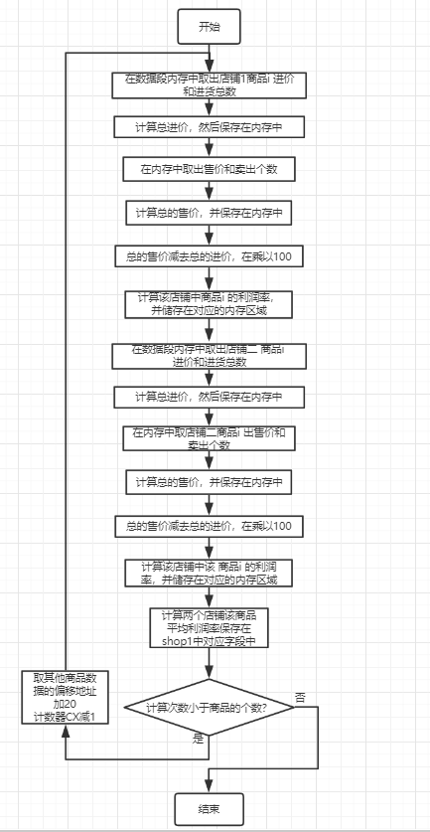
图3.1.1 根据需求画出本实验中计算平均利润率模块的设计思想流程图

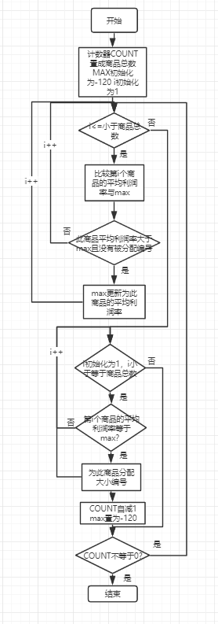
图3.1.2 根据需求画出本实验中按商品的平均利润率功能模块的流程图

以下为我编写的源程序，文件名为exp4link.asm

NAME PART2
EXTRN S1:BYTE, GA1:BYTE ,GA2:BYTE,GA3:BYTE,S2:BYTE,GB1:BYTE,GB2:BYTE,GB3:BYTE,F2T10:FAR,RADIX:FAR,BUF:BYTE
PUBLIC FUNC3_4,FUNC3_5,FUNC3_6

.386
DATA SEGMENT USE16 PARA PUBLIC
N = 3

BUF7 DB 0AH,0DH,0AH,0DH,'$'
BUF8 DB 0AH,0DH,'$'
BUF9 DB ' ','$'

JINJIA DW 0 , 0
SHOUJIA DW 0 , 0
LIRUN DW 0 , 0
PINGJUN DW 0 , 0

JINJIAN DW 0 , 0
SHOUJIAN DW 0 , 0
LIRUNN DW 0 , 0
PINGJUNN DW 0 , 0

COUNT DW N
MAX DW -120

DATA ENDS

STACK SEGMENT USE16 PARA STACK 'STACK'
DB 200 DUP(0)
STACK ENDS

CODE SEGMENT USE16 PARA PUBLIC 'CODE'
ASSUME CS: CODE , DS: DATA , SS: STACK

;入口参数和出口参数：无
;实现功能：计算每种商品的平均利润率
FUNC3_4 PROC FAR

PUSHA ;现场保护，8个16位寄存器顺序入栈
LEA SI , GA1
LEA DI , GB1

_F41:
MOV AX , [SI+10]
IMUL AX , [SI+14]
MOV JINJIA , AX ;计算SHOP1 商品i 总的进价
MOV AX , [SI+12]
IMUL AX , [SI+16]
MOV SHOUJIA , AX ;计算SHOP1 商品i 总的售价

SUB AX , JINJIA ;计算SHOP1 商品i 总的售价-总的进价
MOV LIRUN , AX ;保存利润
MOV CX , 100
IMUL CX ;利润乘以100 为了后面算利润率做准备

IDIV JINJIA ;利润乘以100 除以总的进价
MOV [SI+18] , AX ;保存利润率

MOV AX , [DI+10]
IMUL AX , [DI+14]
MOV JINJIA+1 , AX ;计算SHOP2 商品i 总的进价
MOV AX , [DI+12]
IMUL AX , [DI+16]
MOV SHOUJIA+1 , AX ;计算SHOP2 商品i 总的售价

SUB AX , JINJIA+1 ;计算SHOP2 商品i 总的售价-总的进价
MOV LIRUN+1 , AX ;保存利润
MOV CX , 100
IMUL CX ;利润乘以100 为了后面算利润率做准备

; CWD
IDIV JINJIA+1 ;利润乘以100 除以总的进价
; MOV [DI+18] , AX ;保存利润率

ADD AX , [SI+18] ;两个商品i 的利润率之和
CWD
MOV CX , 2
IDIV CX ;两个利润率相加 除以2 得到平均值
MOV [SI+18] , AX ;保存平均值

ADD SI , 20 ;为了计算shop1下一个商品的利润率
ADD DI , 20 ;为了计算shop2下一个商品的利润率

MOV CX , COUNT ; 计数器减少1
DEC CX
MOV COUNT , CX
CMP CX , 0
JNE _F41 ;不等于0 继续计算剩余商品的利润率

MOV CX , 3
MOV COUNT , CX ;恢复COUNT
POPA ;恢复现场
RET
FUNC3_4 ENDP

;入口参数和出口参数：无
;实现功能：每种商品按照平均利润率排名
FUNC3_5 PROC FAR
PUSHA ;现场保护，8个16位寄存器顺序入栈
MOV CX , N
MOV COUNT , CX ;最外层的大循环计数器COUNT初始化为N

MOV DX , 1 ;排序顺序

_BLOOP: ;最外层的大循环，循环N次
LEA SI , GA1
LEA DI , GB1

MOV CX , N ; 寻找当前最大循环的计数器
;;以下为寻找当前最大值的循环体
_F51:
MOV BX , [DI+18]
CMP BX , 0 ;判断该商品是否已经分配了编号
JNE _F52 ;已经分配了标号则跳过

MOV AX , [SI+18]
CMP AX , MAX
JLE _F52 ;该商品的平均利润率低于最大值 则跳过
MOV MAX , AX ;否则更新最大值
_F52:
ADD SI , 20 ; 判断下一个商品
ADD DI , 20
DEC CX
CMP CX , 0
JNE _F51
;;以上为寻找当前最大值的循环，循环N次

;以下是分配标号的实现
LEA SI , GA1
LEA DI , GB1
MOV CX , N ;计数器

;;以下是分配标号的循环体
_F53:
MOV AX , [SI+18]
CMP AX , MAX ;比较当前的商品是否为当前的最大值
JNE _F54 ;若不是则跳过
MOV [DI+18] , DX ;如果是则分配标号
INC DX ;标号自增

_F54:
ADD SI , 20 ; 判断下一个商品
ADD DI , 20
DEC CX
CMP CX , 0
JNE _F53
;;以上是分配标号的循环体

MOV CX , -120 ;再次将当前的最大值初始化为最小
MOV MAX , CX

MOV CX , COUNT ;_BLOOP大循环的计数器
DEC CX
MOV COUNT , CX
CMP CX , 0
JNE _BLOOP
;;以上是大循环_BLOOP的循环体

MOV CX , N ;循环结束之后，恢复COUNT 默认值
MOV COUNT , CX

POPA ;恢复现场
RET

FUNC3_5 ENDP

;入口参数和出口参数：无
;实现功能：显示所有商品信息
FUNC3_6 PROC FAR
PUSHA ;保护现场
; LEA BX , S1
LEA SI , GA1
LEA DI , GB1

LEA DX , S1 ;显示商店名
MOV AH , 9
INT 21H

MOV CX , N
_LP1: ;下面是输出店铺1的所有商品信息的循环
LEA DX , BUF8 ;回车
MOV AH , 9
INT 21H

LEA DX , BUF9 ;空格
MOV AH , 9
INT 21H

MOV DX , SI ;显示商品名
MOV AH , 9
INT 21H

LEA DX , BUF9 ;空格
MOV AH , 9
INT 21H

;依次输出进货价(字类型)，销售价（字类型），进货总数（字类型），已售数量（字类型），利润率以及排名
MOV AX , [SI+10]
MOV DX , 16
CALL F2T10

LEA DX , BUF9 ;空格
MOV AH , 9
INT 21H

MOV AX , [SI+12]
MOV DX , 16
CALL F2T10

LEA DX , BUF9 ;空格
MOV AH , 9
INT 21H

MOV AX , [SI+14]
MOV DX , 16
CALL F2T10

LEA DX , BUF9 ;空格
MOV AH , 9
INT 21H

MOV AX , [SI+16]
MOV DX , 16
CALL F2T10

LEA DX , BUF9 ;空格
MOV AH , 9
INT 21H

MOV AX , [SI+18] ;输出当前商品的利润率
MOV DX , 16
CALL F2T10

MOV DL ,'%' ;显示百分号
MOV AH , 2
INT 21H

LEA DX , BUF9 ;空格
MOV AH , 9
INT 21H

MOV AX , [DI+18] ;输出当前商品的利润率排名
MOV DX , 16
CALL F2T10

LEA DX , BUF8 ;回车
MOV AH , 9
INT 21H

ADD SI , 20 ;店铺1的下一个商品
ADD DI , 20
DEC CX
CMP CX , 0
JNE _LP1

;上面是输出店铺1的所有商品信息的循环

LEA DX , BUF7 ;两个回车
MOV AH , 9
INT 21H

MOV CX, N
LEA SI , GA1
LEA DI , GB1

LEA DX , S2 ;显示商店名
MOV AH , 9
INT 21H

_LP2: ;下面是输出店铺2的所有商品信息的循环
LEA DX , BUF8 ;回车
MOV AH , 9
INT 21H

LEA DX , BUF9 ;空格
MOV AH , 9
INT 21H

MOV DX , DI ;显示商品名
MOV AH , 9
INT 21H

LEA DX , BUF9 ;空格
MOV AH , 9
INT 21H

;依次输出进货价(字类型)，销售价（字类型），进货总数（字类型），已售数量（字类型），利润率以及排名
MOV AX , [DI+10]
MOV DX , 16
CALL F2T10

LEA DX , BUF9 ;空格
MOV AH , 9
INT 21H

MOV AX , [DI+12]
MOV DX , 16
CALL F2T10

LEA DX , BUF9 ;空格
MOV AH , 9
INT 21H

MOV AX , [DI+14]
MOV DX , 16
CALL F2T10

LEA DX , BUF9 ;空格
MOV AH , 9
INT 21H

MOV AX , [DI+16]
MOV DX , 16
CALL F2T10

LEA DX , BUF9 ;空格
MOV AH , 9
INT 21H

MOV AX , [SI+18] ;输出当前商品的利润率
MOV DX , 16
CALL F2T10

MOV DL ,'%' ;显示百分号
MOV AH , 2
INT 21H

LEA DX , BUF9 ;空格
MOV AH , 9
INT 21H

MOV AX , [DI+18] ;输出当前商品的利润率排名
MOV DX , 16
CALL F2T10

LEA DX , BUF8 ;回车
MOV AH , 9
INT 21H

ADD SI , 20 ;店铺1的下一个商品
ADD DI , 20
DEC CX
CMP CX , 0
JNE _LP2

;上面是输出店铺2的所有商品信息的循环

LEA DX , BUF8 ;回车
MOV AH , 9
INT 21H

POPA
RET

FUNC3_6 ENDP

CODE ENDS
END

3.1.3实验记录与分析
实验环境条件：2.30GHz，8GB内存；WINDOWS 10下DOSBox0.73； CPU Cycles 3000

先把我自己的源程序文件汇编，然后把同组同学张卓鸿的源程序文件汇编，然后连接起来

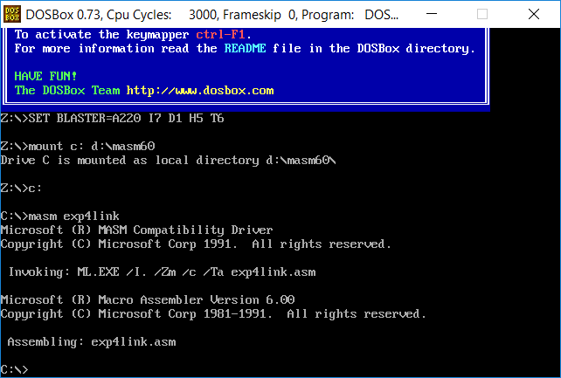
图3.1.3 汇编我完成部分的源代码
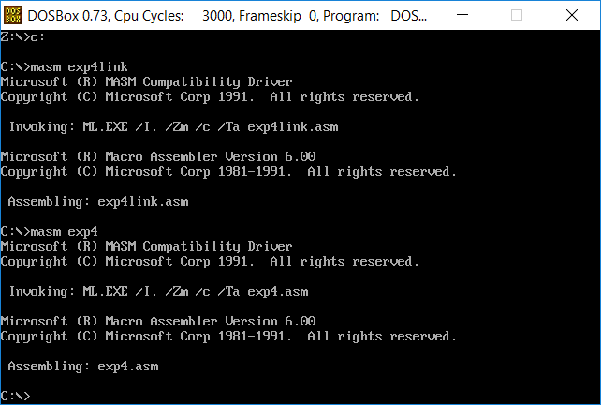
图3.1.4 汇编同组同学的源代码

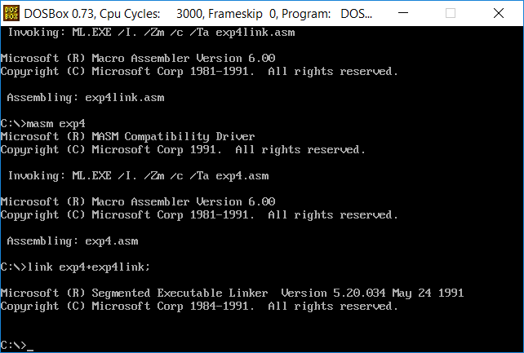
图3.1.5 进行不同模块的连接

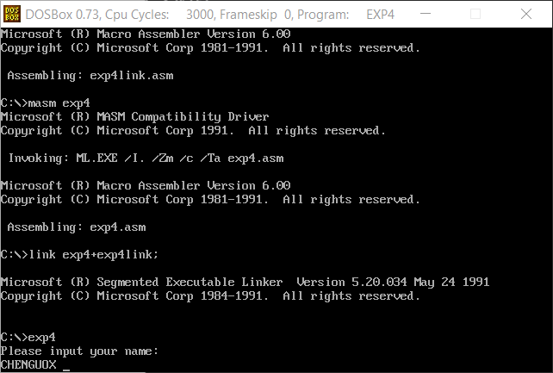
图3.1.6 运行程序，像以前的实验一样，先输入用户名

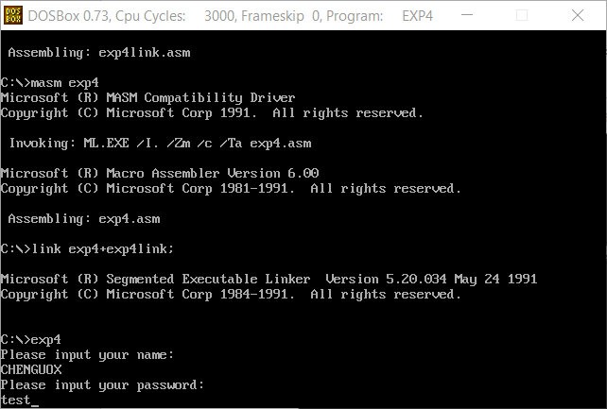
图3.1.7 输入密码

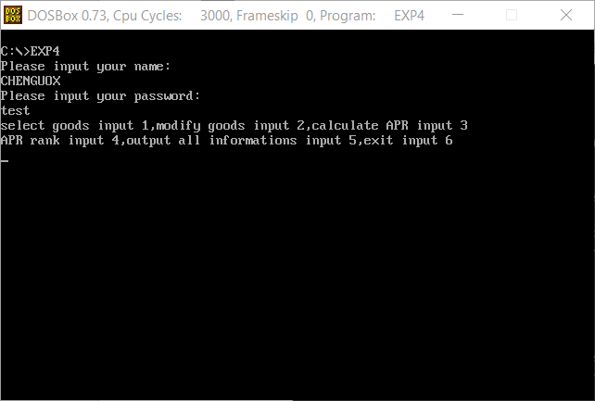
图3.1.8 登录成功，我负责编写的部分是计算平均利润率，排序，输出所有商品信息

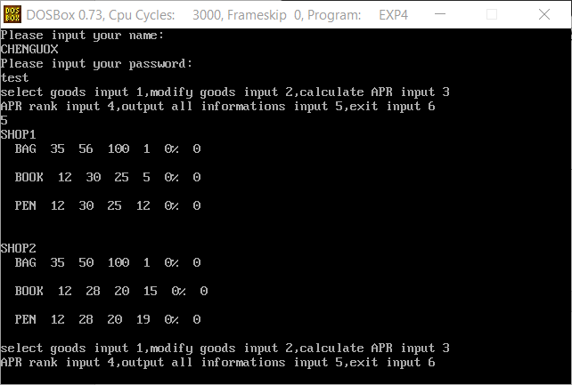
图3.1.9 这里执行输出所有商品信息功能，可见每个店铺中的商品进价、售价、进货数、收货数。由于还没有计算利润率，也没有排名，因此利润率和排名初始化为空。

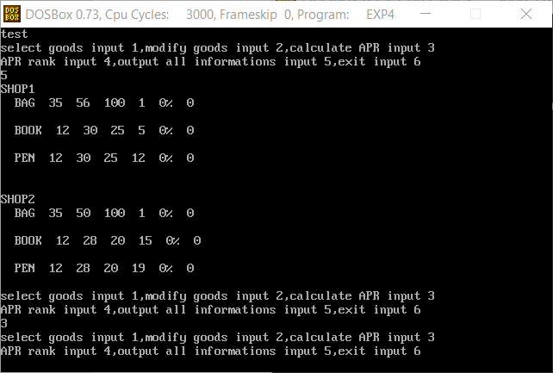
图3.1.10 执行计算平均利润率功能

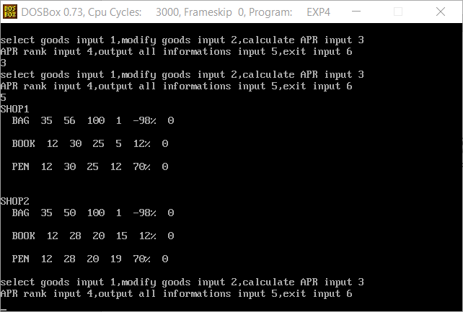
图3.1.11 再次输出所有的商品信息的时候，发现已经算出了每种商品的平均利润率

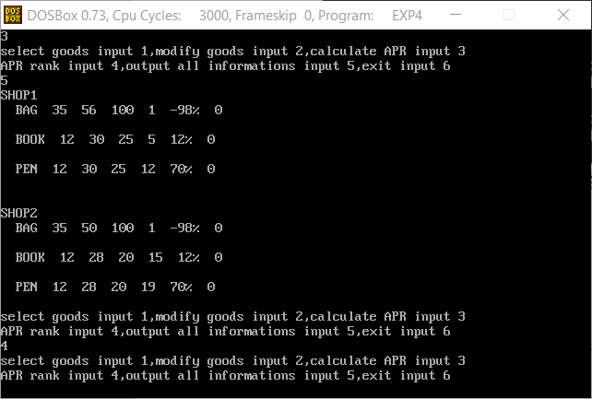
图3.1.12 执行排序功能

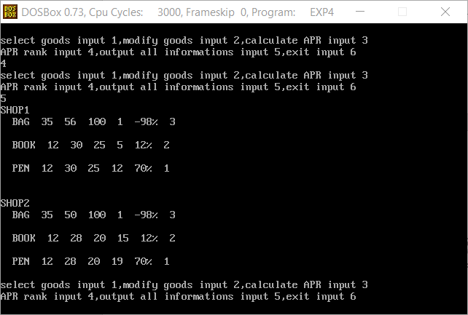
图3.1.13 发现已经给所有的商品排好了顺序，每个商品的信息的最后一位就是其平均利润率的排名

3.2任务2
在C语言程序中调用 汇编语言实现的函数
对于任务1的程序进行改造，主控程序、以及输入输出较多的某一个功能（如功能（1）、（2）、（5）中的某一个）用C语言实现，其他功能用独立的汇编语言子程序的方式实现； 在C语言程序中调用汇编语言子程序。

3.2.1实验步骤
1. 准备上机实验环境。打开DOS虚拟机以及BC。
2. 设计本次实验的整体的架构流程，其中不太核心的部分(整体框架以及查询商品信息，修改商品信息，输出商品信息)用C语言实现，而涉及算法的比较复杂的2个功能用汇编语言实现。
3. 按照新的构思画出流程图。
4. 按照流程图的思路编写C语言以及汇编语言代码。
5. 编译源程序文件，并将两份代码链接。
6. 运行，观察执行结果。

3.2.2流程图与源程序
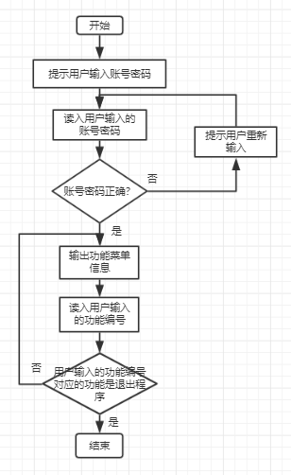
图3.2.1 整个程序架构的流程图

对于查询、修改、输出商品信息的算法流程基本上就是对应的操作就可以了，不涉及复杂的可流程化的算法，在此从略，详见源代码。
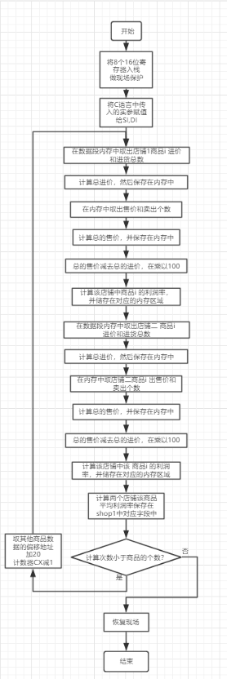
图3.2.2 汇编语言文件中的计算平均利润率算法流程图

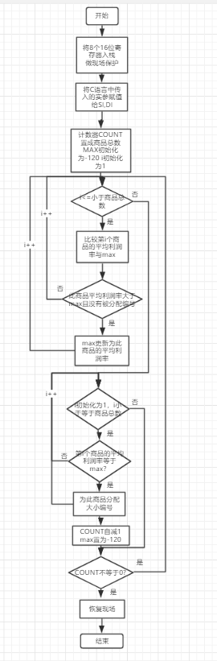
图3.2.3 汇编语言文件中给各种商品排名的算法流程

源程序
exp5.cpp文件
#include<stdio.h>
#include<string.h>
#define N 3
#define shopN 2
#define maxn 81
typedef struct goods //商品结构
{
char name[10]; //商品名称
short d[5]; //商品的数据，前4个字分别是进价、售价、进货数、售出数
}GOODS; //在SHOP1中第5个字是两个店同种商品的平均利润率，SHOP2中是平均利润率排名

typedef struct Shop//店铺结构
{
char name[6];//店铺名称
GOODS ga[N];//每个店铺有N个商品
}SHOP;

SHOP shop[shopN];//声明shopN个店铺 shopN等与2

char in_name[maxn]; //用于保存用户输入的用户名
char in_pwd[maxn]; //用于保存用户输入的密码
const char* bname = "CHENGUOX\n"; //正确的用户名
const char* bpass = "test"; //正确的密码
const char* s[] ={"SHOP1","SHOP2"}; //店铺名
const char* ga_name[] = {"BAG","BOOK","PEN"};//商品名
int op=1; //用户读入用户读入的功能编号

//函数声明
void query(void);//查询功能
void modify(void);//修改功能
void print(void);//输出所有的商品信息
void PrintCus(void);//输出商品名
void rankclear(void);//清除原有的排名信息
extern "C" void FUNC3_4(void* , void*);//来自汇编文件，计算平均利润率
extern "C" void FUNC3_5(void* , void*);//来自汇编文件，给每种商品按照平均利润率排名

//初始化商店中所有的商品信息
void init(void)
{
int i=0;
for(i=0;i<shopN;i++)
{
strcpy(shop[i].name,s[i]);
int j=0;
for(j=0;j<N;j++)
{
strcpy(shop[i].ga[j].name,ga_name[j]);
int k=0;
for(k=0;k<4;k++)
{
shop[i].ga[j].d[k]=10;//进价、售价等信息都初始化为10
}
}
}

return;

}
//清除之前的已有的排名信息
void rankclear(void)
{
int i=0;
for(;i<N;i++)
{
shop[1].ga[i].d[4]=0;
}
return ;

}

int main(void)
{
init();
Start:
// printf("esi: %p edi: %p",&(shop[0].ga[0].name[0]),&(shop[1].ga[0].name[0]));
printf("Please input your username\n: ");
fgets(in_name,maxn-1,stdin);
fflush(stdin);
if(in_name[0]=='\n')//用户输出回车只能游客访问
goto Flag;
else if(!strcmp(in_name,bname))
goto Flag1;
else if(in_name[0]=='q') //用户名是q直接退出
return 0;

else
{
printf("Wrong UserName!! Please input again!\n");
goto Start;
}

Flag1:

printf("Please input your password!\n");
scanf("%s",in_pwd);
if(!strcmp(in_pwd,bpass))
goto Flag2;
else
{
printf("Wrong PassWord!! Please input again!\n");
goto Flag1;
}

Flag2:

while(op!=6)//执行用户输入的功能
{
// system("cls");
printf("\n1.Query product info 2.Modify product info 3.Calculate average profit margin\n");
printf("4.Calculate profit margin rank 5.Print product info 6.Exit\n\n\n");
printf("==>");
scanf("%d",&op);

switch(op)
{
case 1 : query();break;//查询商品信息
case 2 : modify();break;//修改商品信息
case 3 : FUNC3_4( (char*)( &(shop[0].ga[0].name[0]) ) , (char*)( &(shop[1].ga[0].name[0]) ) );break;//计算平均利润率
case 4 : rankclear(); FUNC3_5( (char*)( &(shop[0].ga[0].name[0]) ) , (char*)( &(shop[1].ga[0].name[0]) ) ); break;//按平均利润率排名
case 5 : print();break;//输出所有商品信息
case 6 : return 0;
}
}

Flag:
PrintCus();//输出游客能访问的信息

return 0;

}

void query(void)
{
char gs[maxn];
_F1 :
printf("Please input the goods you wanna query\n: ");
scanf("%s",gs);//读入商品名
int i=0,find=-1;
for(i=0;i<N;i++)//循环查找
{
if(!strcmp(gs,ga_name[i]))
{
find=i;
}
}
if(find<0)//没找到
{
printf("The goods not exist Input Again!\n");
goto _F1;
}
else//找到则输出
{
int j=0;
for(j=0;j<shopN;j++)
{
printf("%s %s %hd %hd %hd\n",shop[j].name, shop[j].ga[find].name, shop[j].ga[find].d[1], shop[j].ga[find].d[2], shop[j].ga[find].d[3]);
}
}
getchar();

return;
}
void modify(void)
{

int find1=-1;
char sn[81];

_L1:
printf("Please input the shop name\n: ");
scanf("%s",sn);//读入要修改的店铺
int k=0;
for(k=0;k<shopN;k++)
if(!strcmp(sn,s[k]))
{
find1=k;
break;
}

if(find1<0)
{
printf("The shop does not exist Input Again!\n");
goto _L1;
}

char gs[maxn];
_F2 :
printf("Please input the goods name you wanna modify\n: ");
scanf("%s",gs);//读入要修改的商品
int i=0;
int find2=-1;
for(i=0;i<N;i++)//循环查找
{
if(!strcmp(gs,ga_name[i]))
{
find2=i;
break;
}
}
if(find2<0)//没找到
{
printf("The goods does not exist Input Again!\n");
goto _F2;
}
else//找到则输出
{
printf("%hd=>",shop[find1].ga[find2].d[0]);
scanf("%hd",&shop[find1].ga[find2].d[0]);

printf("%hd=>",shop[find1].ga[find2].d[1]);
scanf("%hd",&shop[find1].ga[find2].d[1]);

printf("%hd=>",shop[find1].ga[find2].d[2]);
scanf("%hd",&shop[find1].ga[find2].d[2]);

}

}

void print(void)
{
int i=0;
for(i=0;i<shopN;i++)//遍历所有店铺
{
printf("%s\n",shop[i].name);//输出店铺名称

int j=0;
if(!i)
for(j=0;j<N;j++)//循环输出所有的商品信息
{
printf(" %8s %8hd%8hd%8hd%8hd%8hd%%%8hd\n",shop[i].ga[j].name, shop[i].ga[j].d[0], shop[i].ga[j].d[1], shop[i].ga[j].d[2], shop[i].ga[j].d[3], shop[i].ga[j].d[4], shop[i+1].ga[j].d[4]);
}
else
for(j=0;j<N;j++)//循环输出所有信息
{
printf(" %8s %8hd%8hd%8hd%8hd%8hd%%%8hd\n",shop[i].ga[j].name, shop[i].ga[j].d[0], shop[i].ga[j].d[1], shop[i].ga[j].d[2], shop[i].ga[j].d[3], shop[i-1].ga[j].d[4] ,shop[i].ga[j].d[4]);
}
printf("\n");

}
getchar();

}

void PrintCus(void)
{
int i=0;
for(;i<N;i++)//输出商品名
{
printf("%d.%s ",i+1,ga_name[i]);

}
printf("\n");
getchar();
}

exp5link.asm

NAME PART2
PUBLIC _FUNC3_4,_FUNC3_5

.model small,c
.386
.DATA
N = 3

;BUF7 DB 0AH,0DH,0AH,0DH,'$'
;BUF8 DB 0AH,0DH,'$'
;BUF9 DB ' ','$'

JINJIA DW 0 , 0
SHOUJIA DW 0 , 0
LIRUN DW 0 , 0
PINGJUN DW 0 , 0

JINJIAN DW 0 , 0
SHOUJIAN DW 0 , 0
LIRUNN DW 0 , 0
PINGJUNN DW 0 , 0

COUNT DW N
MAX DW -120

.DATA?

.STACK 200
; DB 200 DUP(0)
;STACK ENDS

.CODE
; ASSUME CS: CODE , DS: DATA , SS: STACK

;入口参数和出口参数：无
;实现功能：计算每种商品的平均利润率
_FUNC3_4 PROC NEAR ; GA1:DWORD , GB1:DWORD

PUSHA ;现场保护，8个16位寄存器顺序入栈】
PUSH BP;
MOV BP,SP

MOV SI , [BP+20]
MOV DI , [BP+22]

_F41:
MOV AX , [SI+10]
IMUL AX , [SI+14]
MOV JINJIA , AX ;计算SHOP1 商品i 总的进价
MOV AX , [SI+12]
IMUL AX , [SI+16]
MOV SHOUJIA , AX ;计算SHOP1 商品i 总的售价

SUB AX , JINJIA ;计算SHOP1 商品i 总的售价-总的进价
MOV LIRUN , AX ;保存利润
MOV CX , 100
IMUL CX ;利润乘以100 为了后面算利润率做准备

IDIV JINJIA ;利润乘以100 除以总的进价
MOV [SI+18] , AX ;保存利润率

MOV AX , [DI+10]
IMUL AX , [DI+14]
MOV JINJIA+1 , AX ;计算SHOP2 商品i 总的进价
MOV AX , [DI+12]
IMUL AX , [DI+16]
MOV SHOUJIA+1 , AX ;计算SHOP2 商品i 总的售价

SUB AX , JINJIA+1 ;计算SHOP2 商品i 总的售价-总的进价
MOV LIRUN+1 , AX ;保存利润
MOV CX , 100
IMUL CX ;利润乘以100 为了后面算利润率做准备

; CWD
IDIV JINJIA+1 ;利润乘以100 除以总的进价
; MOV [DI+18] , AX ;保存利润率

ADD AX , [SI+18] ;两个商品i 的利润率之和
CWD
MOV CX , 2
IDIV CX ;两个利润率相加 除以2 得到平均值
MOV [SI+18] , AX ;保存平均值

ADD SI , 20 ;为了计算shop1下一个商品的利润率
ADD DI , 20 ;为了计算shop2下一个商品的利润率

MOV CX , COUNT ; 计数器减少1
DEC CX
MOV COUNT , CX
CMP CX , 0
JNE _F41 ;不等于0 继续计算剩余商品的利润率

MOV CX , 3
MOV COUNT , CX ;恢复COUNT

; ADD SP ,2
POP BP;

POPA ;恢复现场
RET
_FUNC3_4 ENDP

;入口参数和出口参数：无
;实现功能：每种商品按照平均利润率排名
_FUNC3_5 PROC GA1:WORD , GB1:WORD

PUSHA ;现场保护，8个16位寄存器顺序入栈

MOV SI , GA1
MOV DI , GB1

MOV CX , N
MOV COUNT , CX ;最外层的大循环计数器COUNT初始化为N

MOV DX , 1 ;排序顺序

_BLOOP: ;最外层的大循环，循环N次
MOV SI , GA1
MOV DI , GB1

MOV CX , N ; 寻找当前最大循环的计数器
;;以下为寻找当前最大值的循环体
_F51:
MOV BX , [DI+18]
CMP BX , 0 ;判断该商品是否已经分配了编号
JNE _F52 ;已经分配了标号则跳过

MOV AX , [SI+18]
CMP AX , MAX
JLE _F52 ;该商品的平均利润率低于最大值 则跳过
MOV MAX , AX ;否则更新最大值
_F52:
ADD SI , 20 ; 判断下一个商品
ADD DI , 20
DEC CX
CMP CX , 0
JNE _F51
;;以上为寻找当前最大值的循环，循环N次

;以下是分配标号的实现
MOV SI , GA1
MOV DI , GB1
MOV CX , N ;计数器

;;以下是分配标号的循环体
_F53:
MOV AX , [SI+18]
CMP AX , MAX ;比较当前的商品是否为当前的最大值
JNE _F54 ;若不是则跳过
MOV [DI+18] , DX ;如果是则分配标号
INC DX ;标号自增

_F54:
ADD SI , 20 ; 判断下一个商品
ADD DI , 20
DEC CX
CMP CX , 0
JNE _F53
;;以上是分配标号的循环体

MOV CX , -120 ;再次将当前的最大值初始化为最小
MOV MAX , CX

MOV CX , COUNT ;_BLOOP大循环的计数器
DEC CX
MOV COUNT , CX
CMP CX , 0
JNE _BLOOP
;;以上是大循环_BLOOP的循环体

MOV CX , N ;循环结束之后，恢复COUNT 默认值
MOV COUNT , CX

POPA ;恢复现场
RET

_FUNC3_5 ENDP
END

3.2.3实验记录与分析
实验环境条件：2.30GHz，8GB内存；WINDOWS 10下DOSBox0.72； CPU Cycles 3000
在Borland C++ 中打开exp5.cpp文件，与exp5link.asm文件。并创建工程。
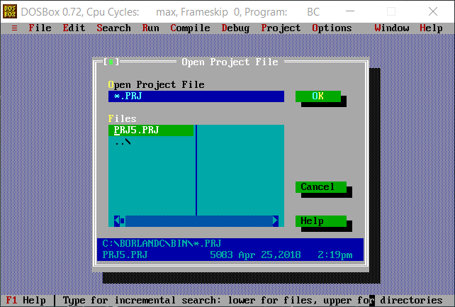
图3.2.4 汇编语言文件中给各种商品排名的算法流程
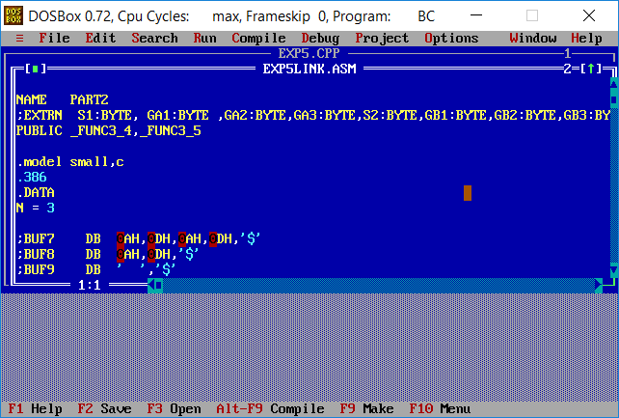
图3.2.5 打开文件之后，进行BUILD

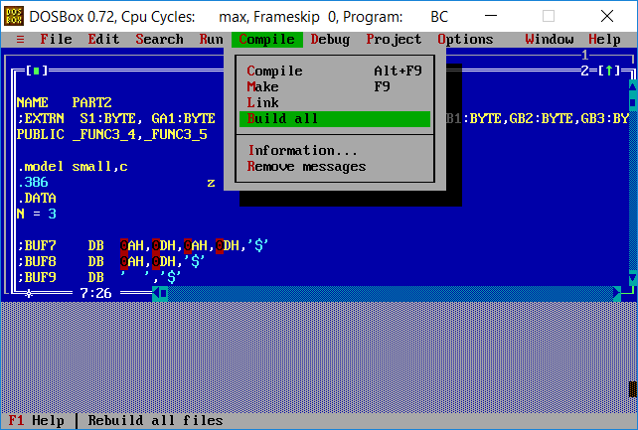
图3.2.6 BUILD ALL

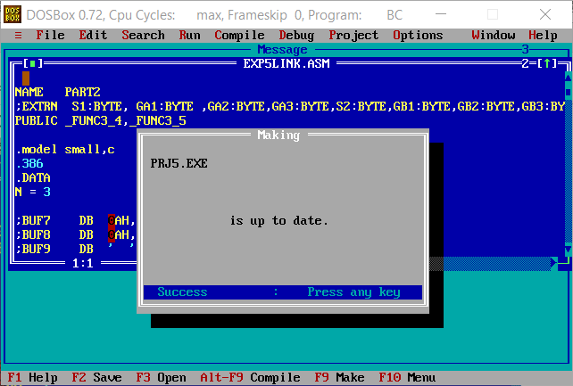
图3.2.7 BUILD成功（由于之前build过，这里显示是更新）

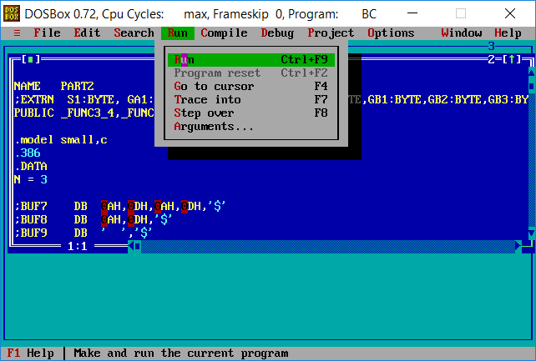
图3.2.8 运行程序

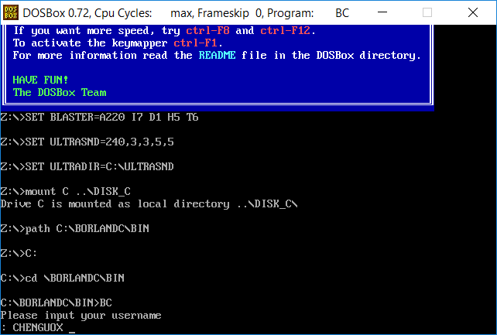
图3.2.9 输入用户名

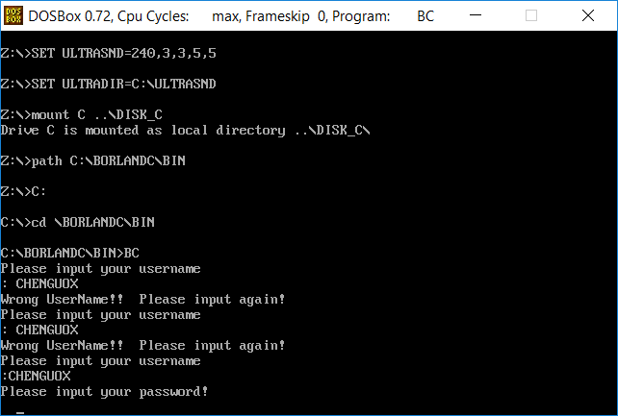
图3.2.10 输入用户名错误，重新输入（用户名前面多了空格）直到正确

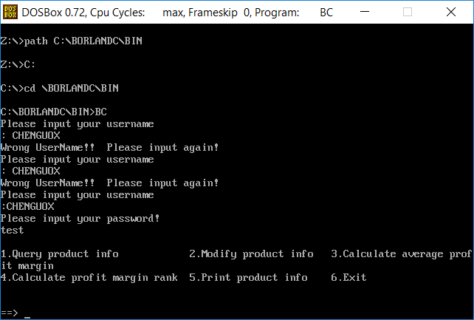
图3.2.11 输入密码（不在演示输入错误的重新输入）

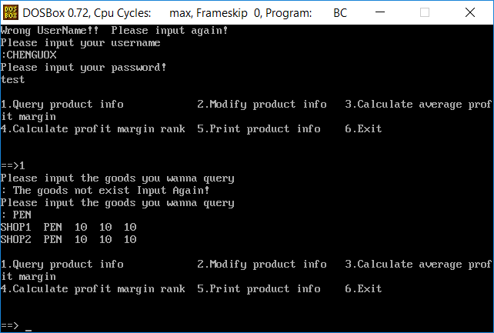
图3.2.12 执行功能1：查询商品信息。输入商品名（PEN，输错重新输入）可以查看出商品的售价、进货总数、已售数量，初始化为10，正确。

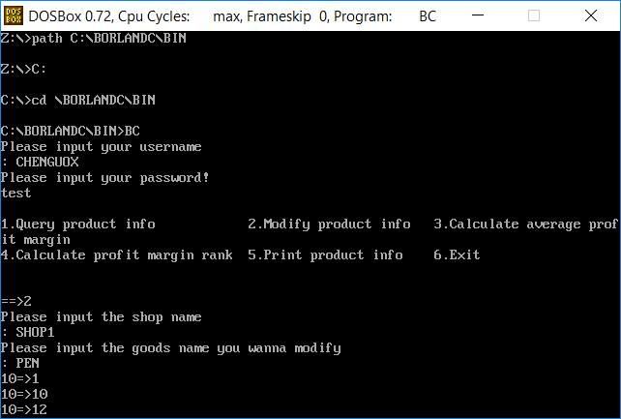
图3.2.13 执行功能2，修改商品信息。如图中在修改SHOP1中PEN商品的进价、售价、进货总数

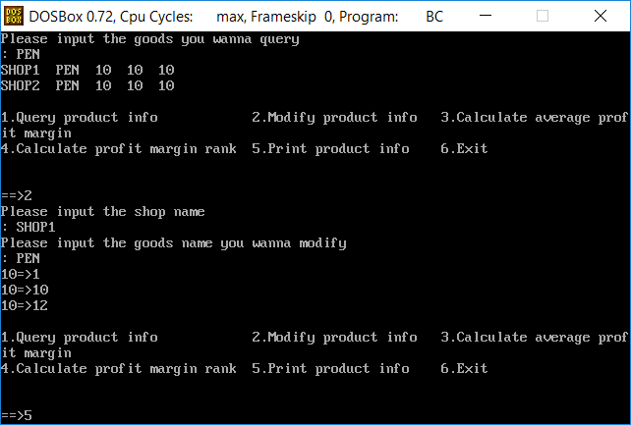
图3.2.14 执行功能5，输出所有的商品信息

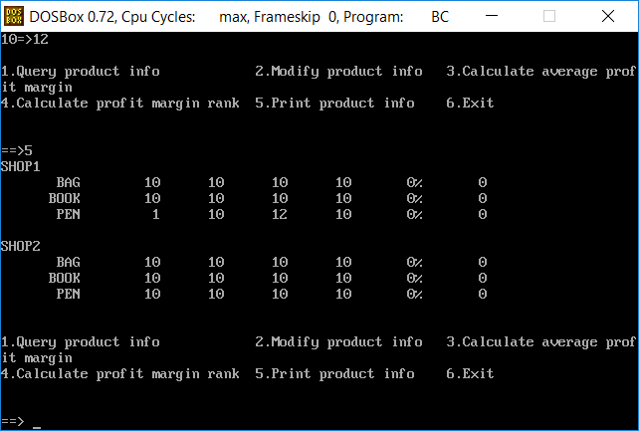
图3.2.15 执行功能5，输出所有的商品信息，可以看到，SHOP1中的PEN的信息已经被修改

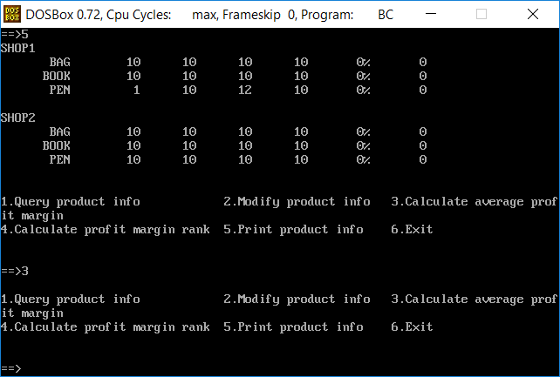
图3.2.16 执行功能3，计算平均利润率

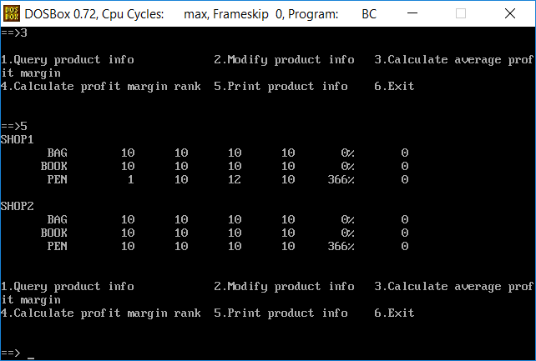
图3.2.17 再次执行功能5，可以看见功能3执行正常，利润率已经被计算出来
(（10*10-1*12）/1*12 )/2=366%

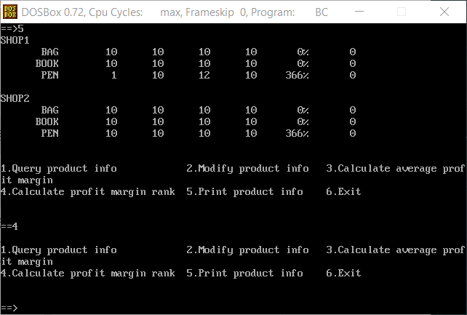
图3.2.18 执行功能4，计算各种商品平均利润率排名

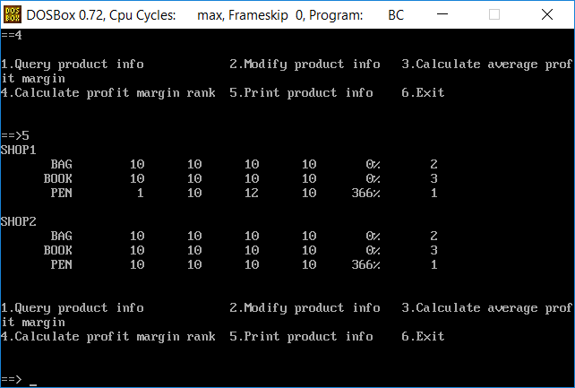
图3.2.19 计算完排名之后，执行功能5输出所有的结果，发现已经按照平均利润率排好了。

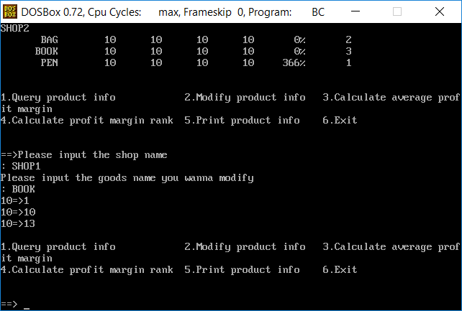
图3.2.20 再修改一个商品信息，这里修改的是SHOP1中BOOK

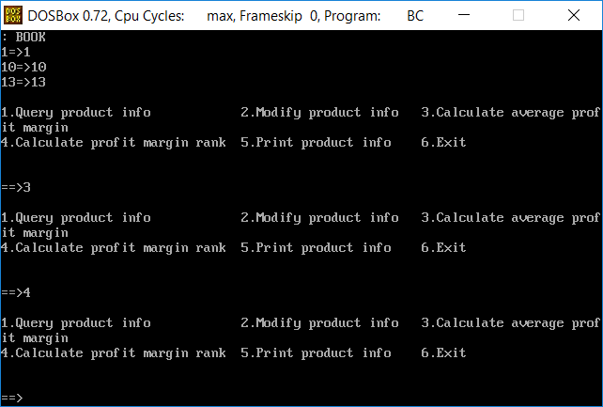
图3.2.21 再执行功能3、4，计算平均利润率，刷新排名

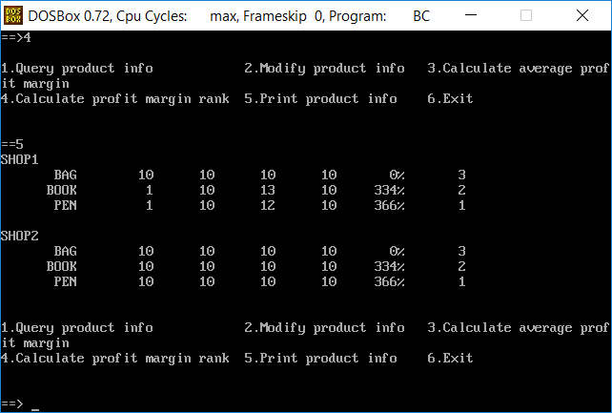
图3.2.22 执行5，发现BOOK的平均利润率被计算出来，然后排名被刷新

实验中出现的问题总结：
- 在汇编和C语言链接的过程中，在汇编中的函数模块用的是FAR类型的子程序，在执行RET语句的时候，没有正确的返回。之后查明原因是：错用了FAR类型，因为而应该用NEAR类型，区别是NEAR类型主程序值将ip压栈，但是FAR类型会将CS和ip都入栈。
- 在C语言中给汇编中的函数传递参数的时候，我传的是一个地址值，但是在汇编的代码中我错误的用LEA SI PRA1, 实际应该用MOV SI PRA1。这个问题调试了半天。
- 错误的使用了flat的模式而不是small模式

3.3对两个任务有关问题的思考
1.在TD中跟踪到子程序内部有几种方法？在TD中观察子程序调用和返回时堆栈的变化。

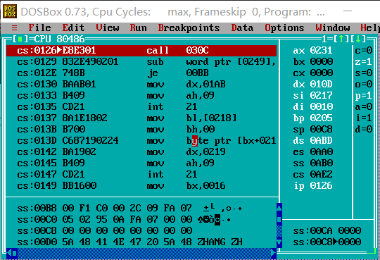
图3.3.1 单步调试到一个函数调用语句（可以用F7实现），然后当进入子程序时自动的将ip入栈保存。当子程序执行过程中遇到RET语句时候，ip出栈，返回断点继续执行。FAR类型的子程序同时还会有CS入栈保存。

2.注意观察FAR、NEAR类型子程序的RET指令的机器码有何不同？观察FAR类型子程序被调用时堆栈的变化情况。
回答：
NEAR类型的机器码为C3，TD会反汇编成RETN，而FAR类型的RET的机器码为CB，TD反汇编成RETF（本程序的子程序都声明成了FAR类型）
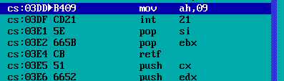
图3.3.2 FAR类型RET在TD 中返汇编成RETF
3.EXTRN说明语句放在.386之前或者之后有什么区别？
回答：放在.386之前会正常汇编运行，但是放在之后，可以正常汇编运行，但是调用子程序的时候会执行出错
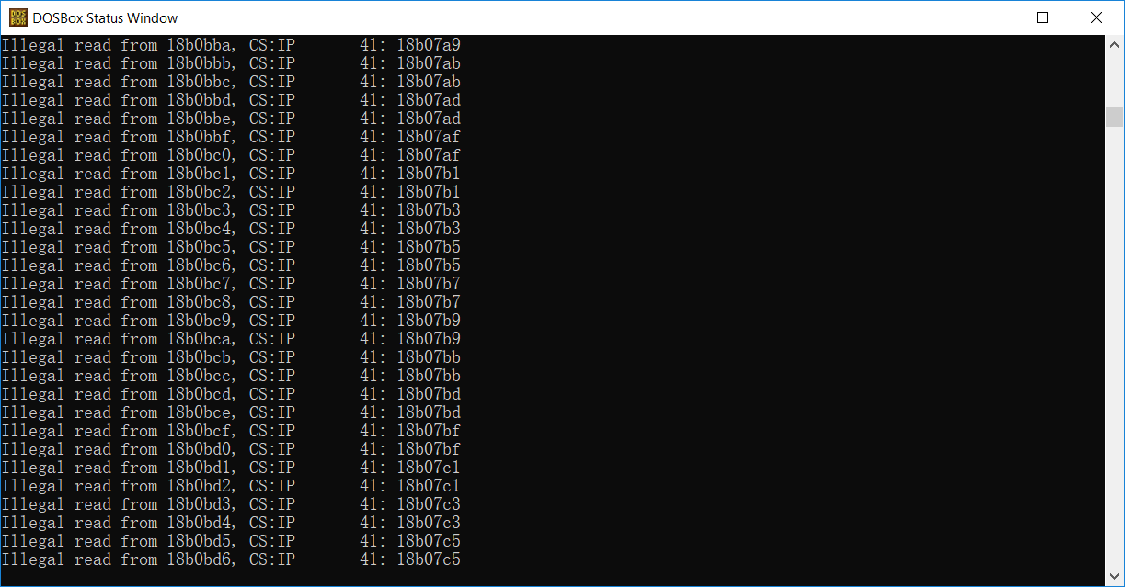
图3.3.3 出现非法访问

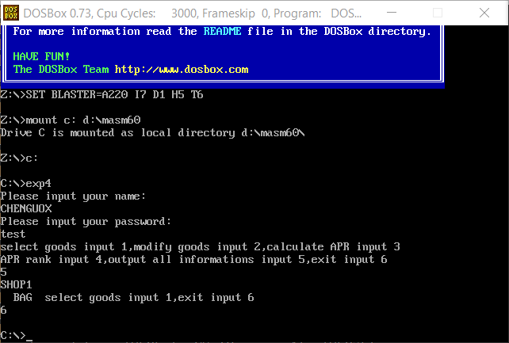
图3.3.4 非正常退出

4. 观察C语言编译器中对各种符号的命名规则（指编译器内部可以识别的命名规则，比如，符号名前面是否加下划线“_”，等），主、子程序之间参数传递的机制，通过堆栈传递参数后堆栈空间回收的方法
答：实际上，在C语言中调用汇编文件中定义的函数，汇编语言中的函数名应该比C语言中的调用处的函数前面多一个下划线这样才能识别。至于参数传递，C语言在调用处是先将参数压栈（从右向左）然后执行CALL执行指令调用汇编中定义的函数。
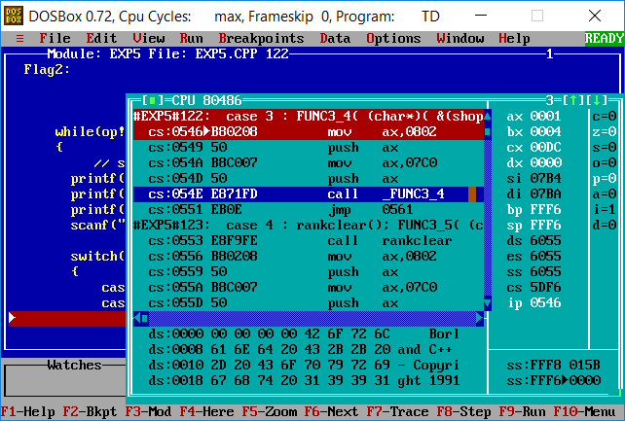
图3.3.5 调用汇编中函数时候的反汇编代码，发现是先将参数压栈，然后执行CALL指令调用函数。

总结与体会
本次实验主要是针对模块化设计的练习，通过2人合作实现一个稍微大一点的程序的开发，增强模块化编程思维的能力。
我深深的感觉到，参加算法竞赛虽然会一定程度的降低加权，但是确实也能够一定程度的提高编程能力。比如这次实验，我就一次性编写好我负责的模块函数，基本没有调试的通过汇编，然后一次运行通过，没有逻辑错误，这是令我十分欣慰的一点，付出的努力还是有很多汇报回报的。
再说这次实验，这次实验的模块化设计思想主要还是子程序的应用，还没有到达我预期的“面向对象的高度”，但是确实方便了不少，因为我可以封装一些重复出现的模块了。但是现场保护还是很容易忘记的一点。
本实验的难点我认为是多人开发合并程序阶段，在合并程序的时候，我和队友搞了半天才弄明白如何建立公共的数据段来提供我们两部分程序访问。

第二次试验是C语言和汇编语言的混合编程。我的C语言写的很快，汇编语言写的也很快。但是链接的时候出了一些问题。比如用了flat模式而不是small模式，最开始没有用简化的数据段定义，错误的用了FAR类型的汇编子程序而不是near类型，导致cs入栈，地址计算错误等。
由第二次试验让我了解到，汇编实验是我们我们了解计算机底层的有效渠道，同时也更加的感觉到这门课真的需要耐心，需要耐心去数地址，去一个一个的检查内存、堆栈…

总之这次实验令我获益匪浅。

参考文献
[1] 王元珍.曹忠升.韩宗芬.80X86汇编语言程序设计.2005年4月第1版.武汉: 华中科技大学出版社.2005年月

